**報告標題: lab2, 組別: 48, 姓名學號: 曾千芸109504501賈子悅110502514**

* **程式執行流程、記憶體 (暫存器) 狀態、截圖說明、程式碼說明**

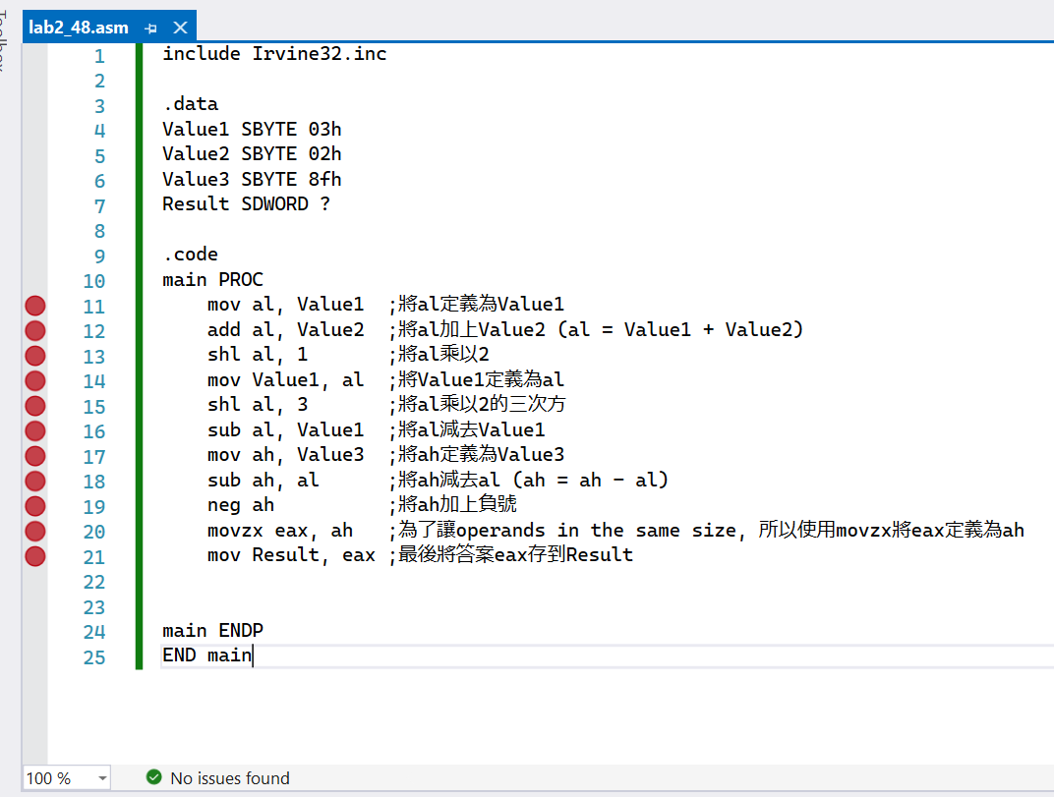

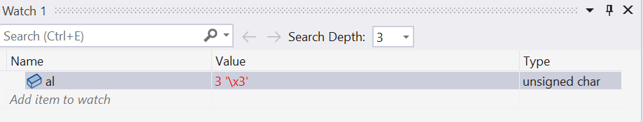

L11: 將al定義為Value1

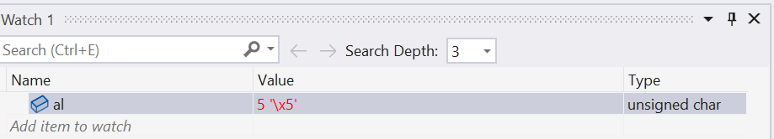

L12: 將al加上Value2 (al = Value1 + Value2)

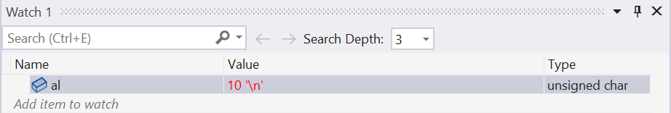

L13: 將al乘以2

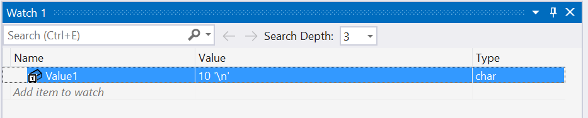

L14: 將Value1定義為al

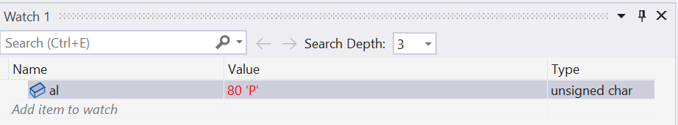

L15: 將al乘以2的三次方

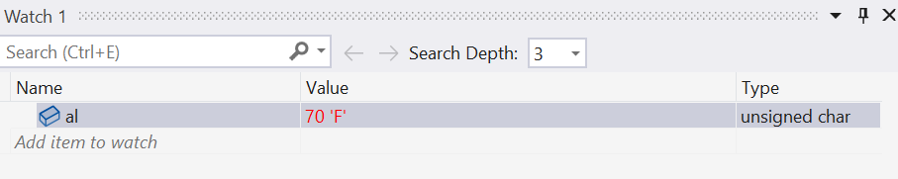

L16: 將al減去Value1

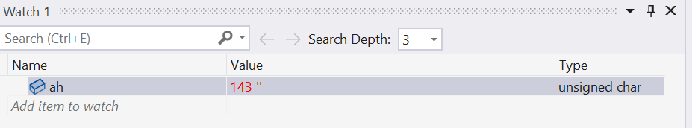

L17:將ah定義為Value3

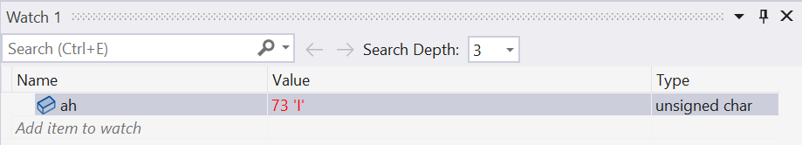

L18: 將ah減去al (ah = ah - al)

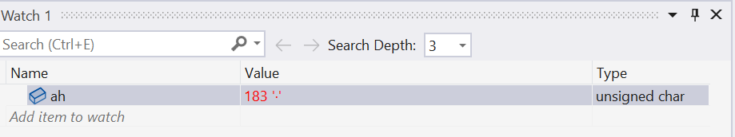

L19: 將ah加上負號

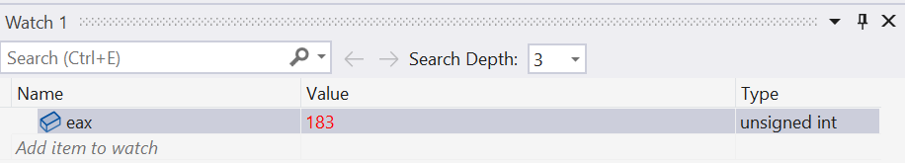

L20: 為了讓operands in the same size, 所以使用movzx將eax定義為ah

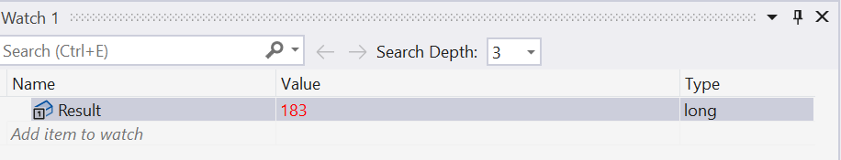L21: 最後將答案eax存到Result

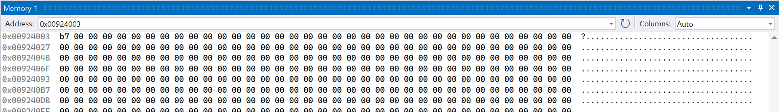

程式結果

* **心得**

這次的實習課學到程式中的運算方式，並不像一般數學中直接做計算，需要利用2的次方數做組合，這次的難點卡在處理乘以14上面，需要用2的次方到16再減去多餘的部分，這是我們之前沒想到的，需要花比較多的時間想如何有效解決這個問題。此外，在寫程式的過程中，遇到operand size不同的問題，需要重新定義存取變數，才能夠把error去除。在實驗課當中，很感謝助教的協助與引導，才能讓我們順利的完成，感謝助教。